Préparation de la leçon

Nom : Verpoorten Laurence

Classe : 5°année

Discipline : sciences

Sujet : les articulations et les muscles

Durée : 2 x 50 minutes

Objectifs généraux :
- L’homme 335
- Prendre conscience que les mouvements corporels sont possibles grâce à un «appareil de mouvements»: le squelette et les muscles : prendre conscience que les os sont des «baguettes» rigides, que les membres sont divisés en segments (morceaux) articulés, que les mouvements sont possibles grâce aux articulations.
Constater :
- que le squelette est une charpente dont les pièces osseuses sont reliées entre elles par des articulations, qu’un liquide huileux (synovie) facilite le mouvement et que les os vivent (ils grandissent, se réparent), qu’ils s’organisent en quatre grandes parties (tête, colonne vertébrale, cage thoracique et membres);
- que certains os sont des organes protecteurs (la tête protège le cerveau et les organes des sens, la colonne vertébrale protège les centres nerveux, la cage thoracique protège le cœur et les poumons);
- que les organes perceptifs et actifs du mouvement sont les muscles. 457

Objectif terminal : en fin de leçon, l’élève sera capable :
- de citer les différents points d’articulations du corps ;
- de citer les types de mouvements possibles grâce aux articulations ;
- de citer ce qui recouvre les os pour que les mouvements soient possibles ;
- de replacer aux bons endroits les neuf muscles de la synthèse ;
- de citer les 2 types de muscles et de donner leurs caractéristiques ;
- de dire ce que les tendons et les ligaments rattachent ;
- de dire ce qu’il faut pour que les muscles puissent fonctionner correctement.

Prérequis : l’élève connaît déjà les 2 grandes fonctions du squelette. Il sait également qu’entre certains os, il y a des espaces. La question du pourquoi est restée en suspens

Matériel : le rétroprojecteur, les transparents en couleurs.

Bibliographie :
SENDRANÉ André, Le corps humain, ed. Fleurus, collection voir les sciences

ETAPES-OBJECTIFS INTERMEDIAIRES | DEMARCHES | MATIERE-MATERIEL
- Le squelette. | L’I demande ce qu’on avait vu sur le squelette sur le DVD, qu’on avait montré qu’il y avait quelque chose de spécial.  L’I demande les hypothèses que les élèves avaient émis.  A-t-on un trou à ces endroits ? | Qu’à certains endroits, il y avait un espace entre les os.  Il y a de l’espace pour qu’on puisse bouger.  Non, il y a d’autres choses qui sont présentes.
- Les articulations.  ESC :  - De se rendre compte d’où se trouvent les articulations sur son corps ;  - De dire les mouvements possibles grâce aux articulations ;  - De faire le lien entre ce qu’il a déjà vu chez un animal à ce qu’il n’a jamais vu dans son corps. | On avait vu qu’il y avait ça aux pieds, aux bras.  L’I demande au élèves de trouver tous les endroits où on peut bouger et comment on peut les bouger.  Les élèves ont 5 minutes pour trouver ces endroits.  Mise en commun.  Si les os sont les uns contre les autres, est-ce que le mouvement est possible ?  Quand vous mangez une patte de poulet, au bout des os, que voit-on ? Quel est l’aspect de cette substance ? Comment est-ce que ça s’appelle ?  A quoi est-ce que ça pourrait servir ?  A quelle partie du corps humain pourrait-on associer la patte de poulet ?  Donc quels os seraient « touchés » ?  Qu’y a-t-il entre ces 2 os ?  Que vient-on de dire sur le genou ?  Que va-t-on retrouver à cet endroit ?  On retrouve le cartilage à tous les endroits où le mouvement est possible. | - La tête, on peut la faire tourner et faire avant- arrière mais pas totalement ;  - Les bras (épaules) peuvent faire des mouvements circulaires et latéraux mais limité quand même ;  - Au niveau du coude, on ne peut le plier que dans un sens ;  - Le poignet dans tous les sens mais mobilité réduite quand même ;  - Les doigts : mobilité dans tous les sens, un peu comme un joystick ;  - La hanche : dans tous les sens, la mobilité dépend de l’entrainement et des personnes, ça ressemble à la mobilité des bras épaules ;  - Les genoux comme les coudes ;  - Les pieds comme les poignets ;  - Les orteils comme les doigts.  Non, ça frotte, ça coince.  Un constituant blanc et lisse.  C’est du cartilage.  A ce que les mouvements soient possibles, le fait que 2 choses lisses soient une contre l’autre, rend les mouvements beaucoup plus simples, plus fluide. De plus, ça protège les os des frottements entre eux.  Lorsqu’on est bébé, la quasi-totalité du squelette est constituée de cartillage.  A la jambe.  Le fémur et le péroné.  Le genou, la rotule.  Qu’il s’agissait d’un point où le mouvement était possible comme sur la patte de poulet.  La même substance blanche et lisse, le cartilage.
- Transition articulations-muscles.  ESC de comprendre un document iconographique grâce à des explications. | L’I montre une image au rétro.  Que voit-on ?  L’I demande à un élève de lire ce qu’il est mis.  Ensuite elle demande si quelqu'un à déjà eu une entorse.  On entend souvent ce mot dans les blessures mais qu’est-ce que c’est et que faut-il faire ?  On parlait du talon d’Achille l’autre jour, est-ce que quelqu’un peut venir me le situer ?  Que dit-on sur les tendons ? | Un genou, des muscles et comme des cordes qui les relient tous ensemble.  Ca dépendra des élèves.  On lit la petite explication et on montre sur le schéma page XXX de quoi on parle comme élément.  Ils relient les muscles aux os.
- Les muscles.  ESC :  - De citer des noms de muscles ; | L’I demande aux élèves s’ils connaissent des noms de muscles. Si les élèves lui donnent un nom, elle demande s’ils savent où se trouve ce muscle.  Elle les note au TN.  Quel est le muscle le plus important du corps humain ? San lui, on meurt.  Est-ce qu’on contrôle son fonctionnement ?  Existe-il d’autres muscles que nous ne contrôlons pas ?  Les muscles comme les biceps et les abdominaux, est-ce que nous les contrôlons ?  Comment pourrait-on appeler ces 2 classes de muscles ? Une classe que nous maîtrisons et une que nous ne maîtrisons pas.  On a environ 650 muscles volontaires. On les appelle les muscles squelettiques. A votre avis, pourquoi ce nom ?  L’I projette la page 10, les élèves reçoivent la même feuille. On complète ensemble ce qu’on sait déjà. Pour le reste, on va réfléchir grâce aux prérequis.  Près de quel os se trouve le muscle 6 ?  Ce muscle tient à cet os. On va donc l’appeler le long péronier.  Quand on sourit est-ce que quelqu'un a déjà entendu qu’on lui disant ce qu’il faisait fonctionner comme muscles ? C’est un nom bizarre qui commence par « z ».  Le muscle près de la bouche s’appelle le grand zygomatique.  Demander si quelqu'un fait de la gym. S’il sait comment s’appellent les muscles intérieurs dans la cuisse.  Pour le trapèze, dire que sa forme ressemble à un quadrilatère possédant au moins 2 côtés opposés parallèles.  On complète la feuille synthèse. | Les biceps, les pectoraux, les abdominaux, …  Le cœur.  Non, il bat tout seul ou s’arrête tout seul.  Oui, ceux qui interviennent pour la respiration, la digestion, …  Oui, on peut faire des exercices pour les développer, on peut les contracter sur demande.  Les muscles volontaires et les muscles involontaires.  Parce que les ligaments rattachent les os aux muscles. Ils sont directement reliés ensemble.  Près du péroné.  Les zygomatiques.  L’adducteur.
- Introduction à la leçon suivante. | Pour que nos muscles fonctionnent correctement, que leur faut-il ?  Comment leur donne-t-on de l’énergie ?  Que faut-il faire si on veut avoir de bons muscles en bonne santé ? | Il leur faut de l’énergie.  Il faut manger.  Manger équilibré, faire du sport.

Prénom : ………………………

Les articulations

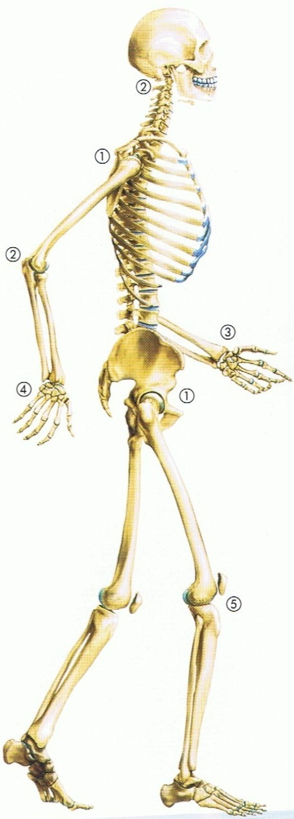
Ces schémas correspondent aux différents types d’articulations. Replace à côté d’eux, le numéro qui lui correspond par rapport au squelette.

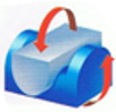

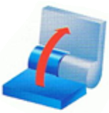

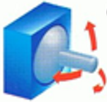

Nos articulations nous permettent de faire des ………………………. Pour faciliter ceux-ci et protéger nos os, il y a un constituant blanc et lisse appelé le …………………. à l’extrémité de nos os. Les os sont attachés entre eux par des …………………… Si on a une lésion au niveau des ligaments, on a une ……………………..

Correctif
Les articulations

Ces schémas correspondent aux différents types d’articulations. Replace à côté d’eux, le numéro qui lui correspond par rapport au squelette.

Nos articulations nous permettent de faire des mouvements. Pour faciliter ceux-ci et protéger nos os, il y a un constituant blanc et lisse appelé le cartilage à l’extrémité de nos os. Les os sont attachés entre eux par des ligaments. Si on a une lésion au niveau des ligaments, on a une entorse.

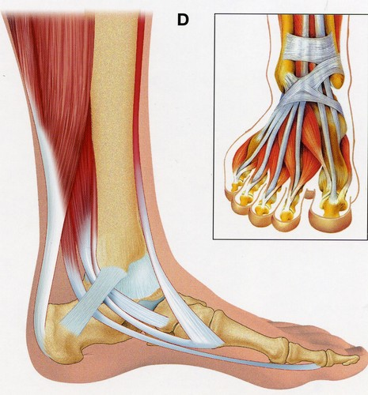

Prénom : ……………………..

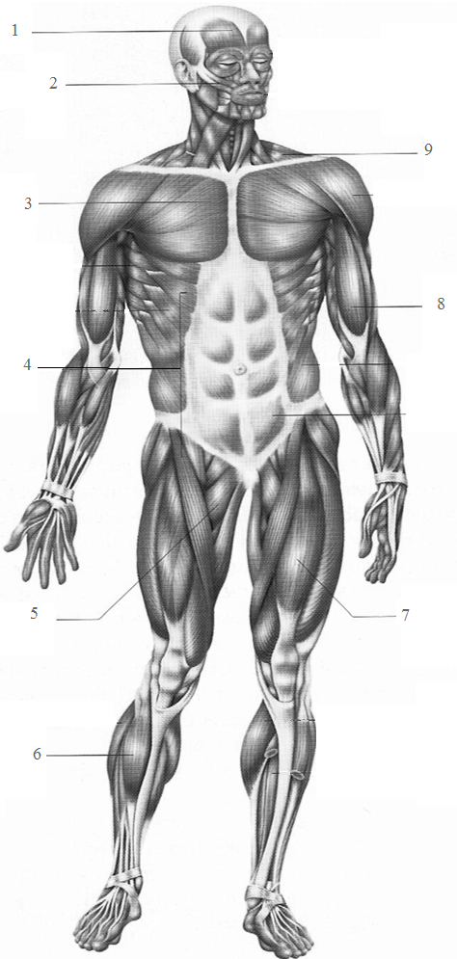
Les principaux muscles

N° | Noms des muscles |  | N° | Noms des muscles
1  2  3  4  5 | ………………………………  ………………………………  ………………………………  ………………………………  ……………………………… |  | 6  7  8  9 | ……………………………  ……………………………  ……………………………  ……………………………
Nous avons deux types de muscles :
- Les muscles ……………………………… (exemple : ……………………………..)
- Les muscles ……………………………... (exemple : ……………………………..)

Nous ne pouvons maîtriser les muscles ……………………………………..
Les muscles volontaires sont également appelés « muscles squelettique » car ils sont reliés au squelette par des …………………………………….

Pour qu’ils puissent fonctionner correctement, nos muscles ont besoin d’……………………………………….. Nous leur fournissons en …………………………………..

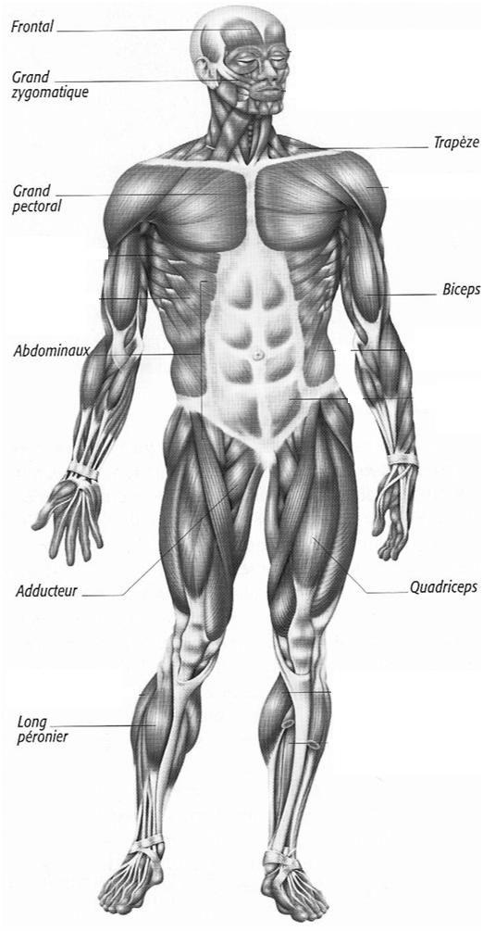

Nous avons deux types de muscles :
- Les muscles involontaires (exemple : le cœur )
- Les muscles volontaires (exemple : le biceps )

Nous ne pouvons maîtriser les muscles involontaires
Les muscles volontaires sont également appelés « muscles squelettique » car ils sont reliés au squelette par des tendons

Pour qu’ils puissent fonctionner correctement, nos muscles ont besoin d’énergie. Nous leur fournissons en mangeant.

